Государственное бюджетное общеобразовательное учреждение
«Санаторно-лесная школа»

Методическая разработка по Физической культуре
для 1-5 классов
Лыжная подготовка «Классические способы передвижения»

Автор-составитель: учитель
Бабин Александр Иванович

г. Нижний Новгород
2020 г.

Хорошая техника - высокий результат.

Первые тренировки на снегу доставляют большую радость. Не хочется возвращаться домой - такое получаешь удовольствие. Но во всем нужно знать меру, а в лыжном спорте особенно. Иногда как бывает? Выходит новичок на трассу и 3—4 часа бродит по лесу, а на следующий день болят мышцы, да и вообще состояние отвратительное
- Только не надо винить в этом лыжный спорт. Он ни при чем. Просто юный лыжник нарушил один из основных законов спорта, который говорит о постепенности, последовательности и систематичности тренировок. К лыжной гонке следует готовиться, она — серьезное испытание.
Излишнее усердие на первых тренировках сулит не только плохое самочувствие. Форсированный метод приводит к грубейшим ошибкам в технике движений, закреплению неправильных двигательных навыков. На первых порах твой организм, твои мышцы еще не готовы к освоению довольно сложных технических элементов, поэтому волей-неволей ты
будешь выполнять движения кое-как, судорожно, неправильно.
Есть у лыжников такое понятие— вкатывание. Оно предполагает неспешные, спокойные прогулки на лыжне. Этим приемом пользуются не только начинающие, но и опытные мастера.
Период вкатывания длится обычно 10—15 дней. Большое внимание в эти дни уделяется скольжению — основе техники лыжных ходов.
Итак, проложена свежая лыжня. Первое занятие на лыжах надо про. вести как прогулку. К снегу, к лыжам, к скольжению на них нужно привыкнуть. Надень лыжи, походи как умеешь по лыжне. Выполни такие упражнения:
1. Подними правую лыжу, сгибая ногу в колене. Сделай ею несколько движений вниз-вверх, влево-вправо. Опусти лыжу. То же проделай левой ногой.
2. Сделай на лыжах несколько приставных шагов: перестань правую лыжу на полшага вправо, перенеси на нее вес тела и пристань левую лыжу.
Рис. 1
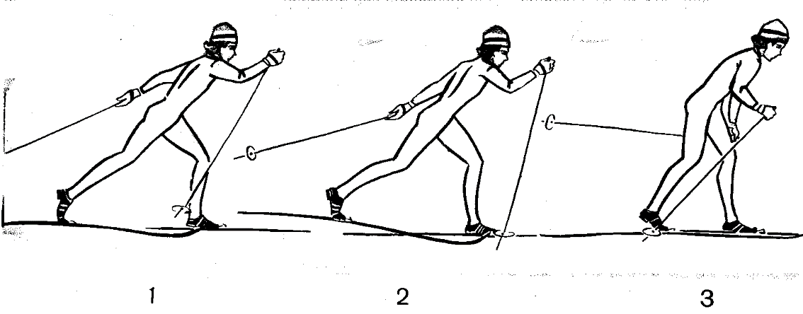
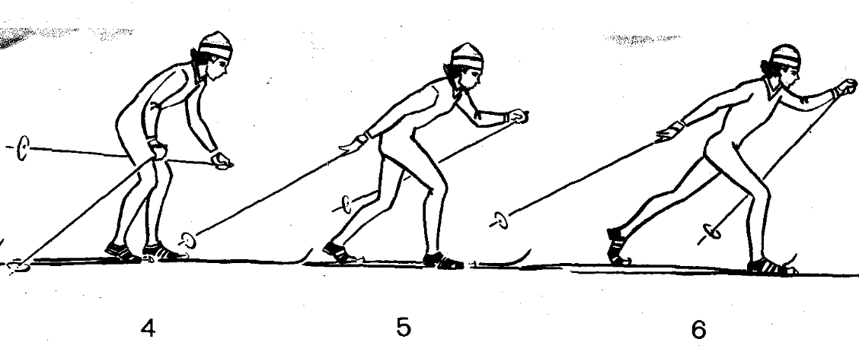

Повтори движение несколько раз. То же проделай влево.
3. Походи ступающим шагом, поворачивая вокруг деревьев и кустов; постепенно учащай шаги.
4. Походи по ровному месту полуелочкой отставляя правую лыжу носком в сторону, а левой шагая прямо, двигайся вперед, оставляя на снегу след полуелочки. Проделай то же, но отставляя носок левой лыжи. Отводя носки обеих лыж в стороны, пройди елочкой. Твоя задача почувствовать лыжи, сохранить равновесие, передвигаясь на них, научиться управлять лыжами.
После упражнений поднимись на горку, спустись со склона. Попробуй, оттолкнувшись одной лыжей, скользить на другой. Сделай так несколько раз. Походи, стараясь передвигаться скользящим шагом.
Освоившись с лыжами, приступай к освоению техники передвижения на них — к лыжным ходам.
Лыжные ходы
Лыжные ходы бывают попеременные и одновременные. Эти названия они получили по движению рук лыжника. Если лыжник одновременно выносит руки вперед и отталкивается ими, ход называется одновременным, если поочередно,— попеременным.
Чаще всего, передвигаясь по равнине или в пологий подъем, лыжники применяют попеременный двухшажный ход. Двухшажным ход называют потому, что лыжник делает два скользящих шага (один левой, другой правой ногой), составляющих цикл хода.
ГIопеременный двухшажный ход движения в попеременном двухшажном ходе напоминают обыкновенную ходьбу широким шагом. Но лишь напоминают, а не повторяют, так как основа хода на лыжах - скольжение на одной ноге после отталкивания другой.
Чтобы быстро научиться этому ходу, нужно хорошо его себе представить.
Посмотри на рис. 12. На кинограмме показан попеременный двухшажный ход чемпионки мира и олимпийских игр Раисы Сметаниной. Ее техника считается одной из лучших в мире. Лыжница скользит на выдвинутой вперед и согнутой в колене левой ноге. Правая нога после отталкивавия выпрямлена и немного (по инерции) поднята назад-вверх. Туловище наклонено вперед, правая рука с палкой слегка согнута и вынесена вперед. Кисть на уровне плеча. Левой рукой лыжница закончила отталкивание и вытянула ее назад-вниз. Из этого положения (одноопорного скольжения) спортсменка готовится сделать следующий шаг (кадр 1).
Правую палку с нажимом лыжница ставит на снег, а правой ногой из крайнего положения начинает движение (мах) вперед. Начинает мах стопой с наименьшим сгибанием ноги в колене (кадр 2). Стопу маховой ноги плавно опускает на снег у каблука ботинка левой, опорной, ноги (кадр 3) Как только правая нога поравняется с левой, лыжница делает небольшое, но быстрое сгибание обеих ног (подседание) и сразу же быстро разгибает левую ногу, перенося на нее вес тела (кадр 4) Правую ногу она быстро продвигает вперед, стараясь не загружать ее. Вес тела — на толчковой, левой, ноге. Каблук ботинка должен отрываться от лыжи как можно позже. Правая рука с нажимом на палку движется назад. Кисть руки проходит чуть выше колена. Левая рука расслабленно, маховым движением выносится вперед-вверх. Заканчивая отталкивание левой ногой, лыжница быстро, но плавно переносит вес тела на правую, выдвигаемую вперед ногу (кадр 5).
Теперь она скользит на правой ноге (кадр 6), левая, завершив отталкивание, свободно поднимается назад-вверх. Цикл хода завершен, затем движения повторяются.
Техника хода проста, но требует правильного и прочного навыка. Каждое движёние лыжника должно быть неизменным, даже после нескольких тысяч повторений, несмотря на нарастающую усталость. Любая, даже маленькая, ошибка в технике хода снижает скорость передвижения и быстро приводит к утомлению.
Постарайся по описанию и рисунку четко представить себе отдельные движения хода. Можешь попытаться выполнить их на месте, дома перед зеркалом, сравнивая свои движения с рисунком.
Выйдя на снег, попробуй пройти так, как изображено на рисунке. Получится, естественно, не сразу. Можно разучивать ход постепенно, по частям. Вот так, как описано ниже.
Палки поставь в сторону. Стоя на лыжах, прими позу лыжника: ноги слегка согнуты, туловище наклонено вперед так, чтобы кисти опущены параллельно друг другу. Сделав это упражнение несколько раз, приступай к следующему.
Сильно оттолкнись одной лыжей и перенеси вес тела на другую. Скользи в этом положении чтобы кисти опущенных рук находились на уровне коленей (рис 2).
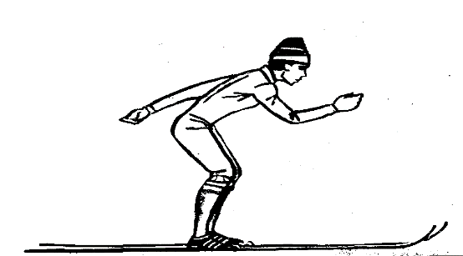
Рис. 2
Не напрягай мышцы спины, расслабь плечи. Начни движения руками вперед-назад, как показано на рисунке. Руки двигаются свободно, параллельно друг другу. Сделав это упражнение несколько раз, приступай к следующему.
Сильно оттолкнись одной лыжей и перенеси вес тела на другую. Скользи в этом положении (рис. 3).
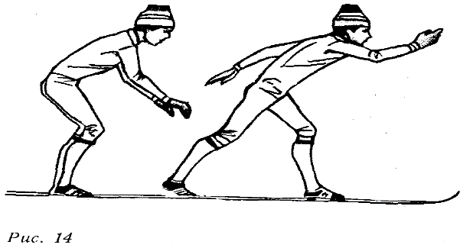
Продолжай это упражнение, передвигаясь как на самокате: оттолкнись одной ногой и скользи на другой. Упражнение так и называется — «самокат». Смени положение ног и вновь выполни упражнение, каждый раз передвигаясь на 3О—50 м. Затем снова смени толчковую ногу.
Теперь попробуй чередовать отталкивания ногами. Во время отталкивания толчковая нога должна полностью выпрямляться в колене, а после отталкивания слегка подниматься над снегом вверх-назад. Руки в этом упражнении можно опустить вниз или попеременно размахивать ими: при скольжении на правой лыже вперед выносится левая рука, на левой—правая. Если упражнение получается плохо, можешь облегчить его, выполняя на лыжне, идущей под небольшой уклон. Пройди 4—5 раз по 50—80 м, отдыхая между упражнениями около 1 минуты.
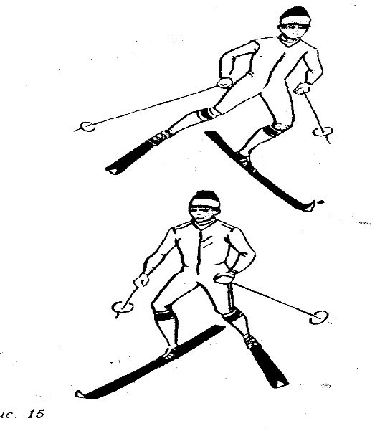
В конце занятий покатайся с палками, стараясь скользить то на одной, то на другой лыже; спокойно погуляй.
На следующем занятии повтори эти упражнения и попробуй новое, которое называется коньковым ходом.
На укатанной снежной площадке или поляне оттолкнись без палок в сторону внутренним ребром одной лыжи и скользи на другой, перенеся на нее вес тела. Катайся так, как катаются па беговых коньках (рис. 15). Это упражнение помогает отработать сильный толчок, развивает равновесие и умение переносить вес тела с одной лыжи на другую. Повтори упражнение 3—4 раза, проходя го 3О—40 м. Затем снова повтори передвижение скользящим шагом без палок — вначале под уклон, затем на ровной лыжне.
Закончи занятие прогулкой и катанием с горок.
Новую тренировку начни с изучения поворотов на месте.
Самый простой из них—поворот переступанием (рис. 16). Делается он так. Для поворота влево вес тела перенеси на правую ногу, приподними носок левой лыжи и отведи лыжу в сторону-влево, задник остается на месте. Левую лыжу опусти на снег, на нее перенеси вес тела и пристань к ней правую. Так переступай, поворачиваясь вокруг задников лыж, до нужного угла поворота. На снегу останется след, похожий на веер.
Сделай несколько таких поворотов влево и вправо, ускоряя движения.
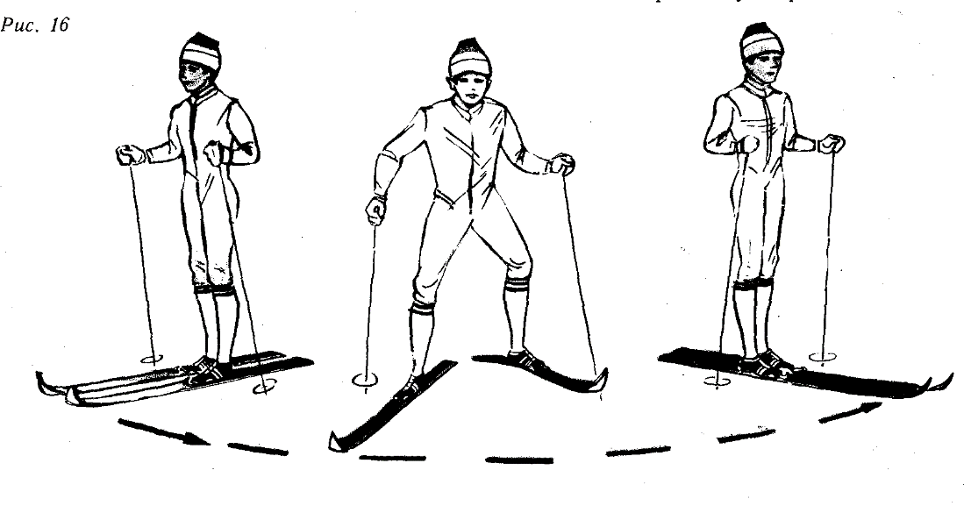
Другой вариант поворота немного сложнее. Называется он поворотом махом (рис. 17).
Тяжесть тела перенеси на одну ногу, например правую опираясь на расставленные в стороны палки; левую лыжу махом подними носком вверх, разверни ногу и туловище влево и поставь лыжу в противоположном исходному направлении. Затем к левой ноге приставь правую. Палки держи широко в стороны, чтобы они не преграждали путь лыже во время поворота.
Сделай этот поворот в другую сторону, начиная мах правой лыжей. Освоив повороты на месте, повторите упражнения, которые выполнял на прошедших занятиях: «самокат», коньковый ход, попеременный ход без палок под уклон и по ровной лыжне. В заключение, как всегда, походи с палками и покатайся с гор.
Ты наверняка будешь выходить на лыжную тренировку не один, а с друзьями. Чтобы тренировка проходила интереснее, проведите вот такую игру-соревнование: кто дальше без палок проскользит на одной лыже, не опираясь на другую.
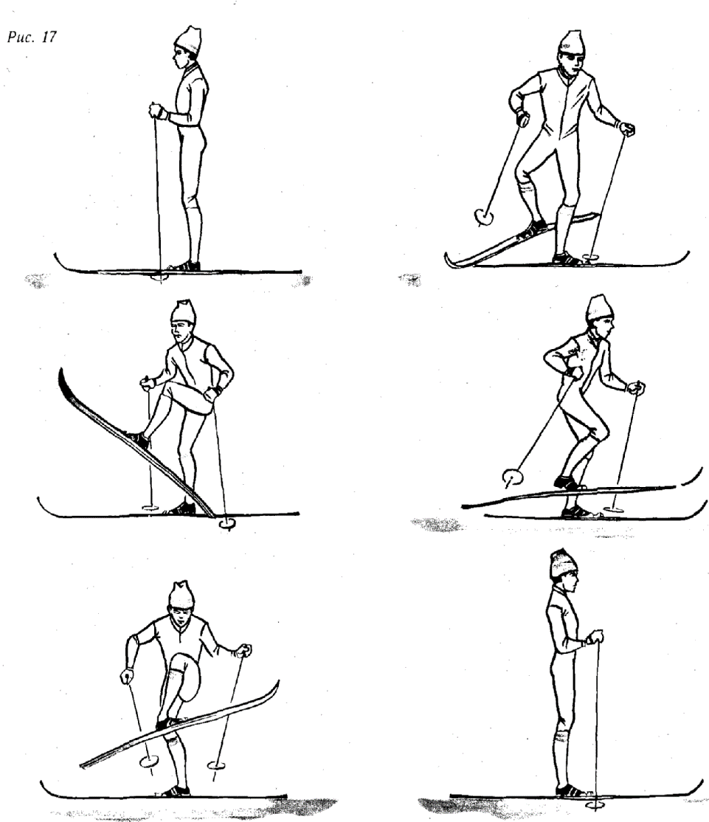

Играйте так: с разгона в 4—5 шагов по хорошо накатанной лыжне, оттолкнувшись одной ногой у черты, старайтесь как можно дольше скользить на другой. Выпрямленная после отталкивания нога слегка поднята над снегом. В момент остановки лыжи на уровне креплений проводится черта, означающая конец скольжения. Побеждает тот, кто проскользит дальше всех.
другая игра — «Накатыш». Она похожа на первую. От линии старта каждый из вас по очереди должен сделать 10 накатистых шагов. Цель — оказаться как можно дальше от линии старта. После десятого шага, остановившись, лыжник делает отметку на снегу на месте остановки. Победит тот, у кого 10 шагов окажутся самыми длинными, накатистыми.
В эту игру можно играть и по-другому. Отметьте на лыжне отрезок 25— ЗО м. Начало и конец его обозначьте линиями, флажками и т. п. Задача — сделать с разгона в 4 шага от начала до конца отрезка как можно меньше скользящих шагов. У кого шагов окажется меньше, тот и победитель.
В этих играх очень хорошо отрабатывается умение скользить на лыже, сохраняя равновесие, развивается сила отталкивания ногами и закрепляется основной элемент попеременного двухшажного хода — скольжение на одной ноге после толчка другой, или, как говорят лыжники, одноопорнорное скольжение.
Разучив скользящий ход без палок, пройди попеременным двухшажным ходом с палками. Вначале иди по хорошо накатанной ровной лыжне с небольшим пологим подъемом («тягуном»). Следи за движениями ног, правильным положением туловища и почти не обращай внимания на работу рук. Походи так З—5 минут. Отдохни 2—З минуты, а затем повтори упражнение, но теперь контролируй движения рук.
Если отталкивание руками получается плохо, поработай над этим отдельно. На хорошей лыжне с небольшим уклоном сделай несколько быстрых шагов для разгона и, скользя на обеих лыжах в посадке лыжника, попытайся поддержать скорость скольжения только за счет попеременного отталкивания руками. Толкайся как можно сильнее, ставь палки кольцами назад, около носка ботинка (рис. 18).
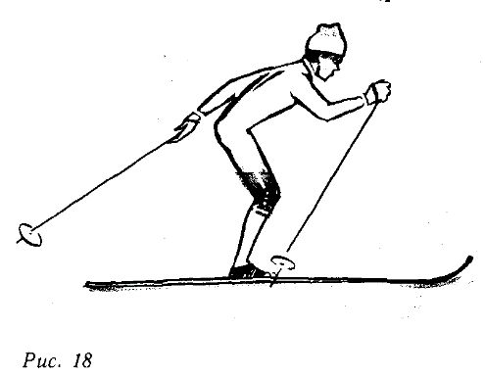
Повтори это упражнение 4—5 раз, проходя по 25—ЗО м. Затем вновь попробуй пройти попеременным ходом с палками, обращая внимание на сильные отталкивания ими. Контролируй положение кистей — при выносе вперед они должны быть на уровне плеч. Следи за сохранением наклона туловища. Скользи на согнутой в колене опорной ноге и выпрямляй толчковую.
Сравни свои движения с рисунком. Так как самому тебе это сделать трудно, то в ближайший выходной попроси посмотреть на тебя со стороны родителей, товарищей, в школе попроси учителя физкультуры оценить твои движения. Пусть они скажут, что ты делаешь правильно, а что нет.
В последующих занятиях продолжай совершенствовать технику попеременного двухшажного хода, передвигаясь по различно местности, при разных условиях скольжения, в затрудненных условиях (оттепель, мороз, ветер),— это способствует прочному закреплению правильного навыка ходьбы на лыжах.
При хорошем скольжении выполняй быстрый и сильный толчок, при плохом - мягкий и более продолжительный. Попытайся сохранить правильную технику, делая ускорения по ходу передвижения.
Можно поиграть с товарищами в игру «Кто лучше?» Поочередно про ходите отрезок 50 м, стараясь не делать ошибок в технике хода. Судьями могут быть родители или кто-то из вас. Не допустивший ошибок получает 10 баллов, за каждую ошибку снимается один балл.
Время от времени на занятиях надо повторять повороты переступанием и махом.
Помни, что основные требования к технике передвижения попеременным двухшажным ходом — это одноопорное скольжение с достаточным наклоном туловища вперед, сильный и законченный толчок ногой и рукой, свободные маховые движения.
Знай, что современный лыжный ход отличается естественностью всех движений, их легкостью и свободой, высокой посадкой лыжника, силой отталкивания и большой частотой движений.
На пластиковых лыжах толчок ногой нужно Выполнять быстрее, направлять его больше вверх. Мах ногой вперед делать резко, а загружать лыжу плавно. На пластиковых лыжах выгодно передвигаться одновременными ходами.
Исправляем ошибки,
Чаще всего у начинающих лыжников при освоении попеременного двухшажного хода встречаются такие ошибки:
1. Двухопорное скольжение, т. е. лыжник передвигается не отрывая лыж от снега (рис. 19)
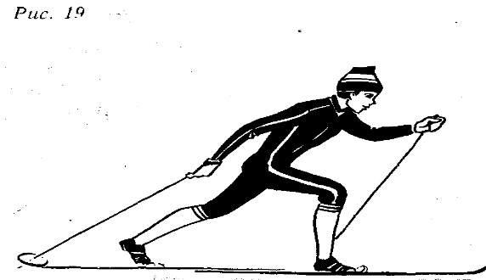
2. Торопливость, излишне частые движения при отсутствии скольжения.
3. Неправильное направление отталкивания ногой: слишком назад или, наоборот, слишком вверх (рис. 20).

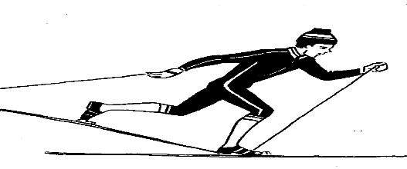

4. Вынос маховой ноги вперед в согнутом положении (рис. 21).
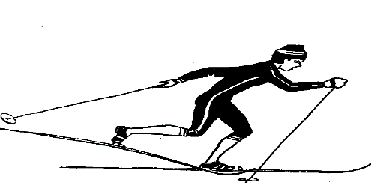
5. Недостаточный наклон туловища (рис. 22).
6. Вялая постановка палки, слабое отталкивание сильно согнутой рукой и незаконченность толчка.
Двухопорное скольжение появляется при плохом равновесии, а также при передвижении слишком глубокими выпадами с выпрямленным туловищем.
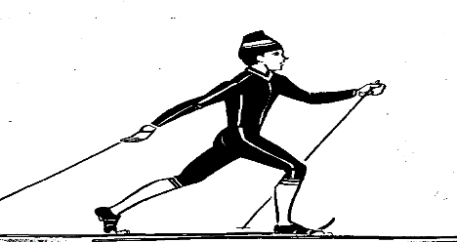
Исправить ошибку можно, если проследить за правильным наклоном туловища и выполнять многократные отталкивания ногой на месте с энергичным разгибанием ее в колене вниз - назад и переносом веса тела на другую. Помогут в этом и упражнения «самокат», коньковый ход, упражнения на равновесие.
Причина торопливости, частых движений при отсутствии скольжения также плохое равновесие и слабое отталкивание ногой. Равновесие развивают с помощью описанных выше упражнений, передвижения на узкой опоре, маховых движений руками и одной ногой, стоя на узкой опоре на другой. Научиться поддерживать равновесие помогут спуски со склонов и упражнения на спуске, игры на лыжах.
Для развития силы отталкивания надо включать в тренировку передвижение по глубокому снегу, упражнение «самокат», игру «Накаты», преодоление подъемов.
Излишнее отталкивание назад возникает в результате сильного сгибания ног в посадке и низкого опускания колена при отталкивании ногой назад. Для устранения ошибки надо больше выпрямлять ноги, укоротить выпад и, отталкиваясь, разгибать ногу не назад, а вниз - назад.
При отталкивании слишком вверх лыжник как бы подпрыгивает. При этом резко выпрямляется опорная нога, лыжа загружается, скольжение тормозится и укорачивается длина шага. Лыжник начинает бежать, а не скользить.
Чтобы исправить эту ошибку, нужно наклониться больше вперед, сильнее согнуть ноги перед толчком и увеличить выпад при выдвижении ноги вперед. Упражнения для исправления ошибки применяются те же, что и при двухопорном скольжении.
Причина выноса вперед слишком согнутой маховой ноги кроется в преждевременном окончании отталкивания ногой вверх со сгибанием ее. При исправлении ошибки нужно прежде всего следить за тем, чтобы отталкивание ногой было законченным, а толчковая нога полностью выпрямленной. Мах ногой начинай с движения вперед стопой, а не коленом. Это движение легко проконтролировать со стороны. Для этого нужно воспользоваться помощью родителей, товарищей или школьного учителя физкультуры. Недостаточный наклон туловища ошибка очень распространенная.
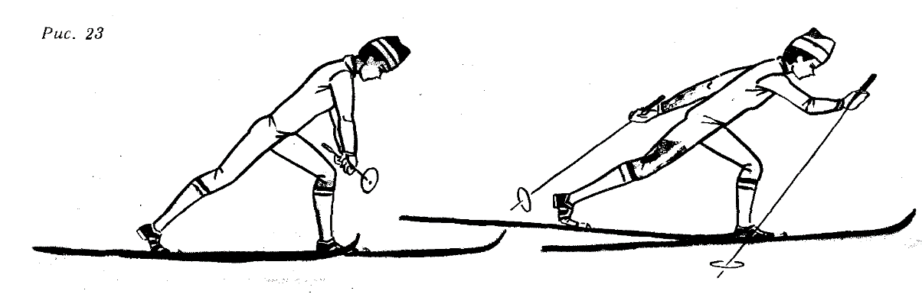
Исправить ее можно, передвигаясь в наклоне без палок короткими шагами (полушагом) или держа палки ниже коленей поперек лыжни, а также передвигаясь с отталкиванием палками, взятыми за их середину или немного выше (рис. 23).
Вялая постановка палки и слабый толчок ею бывают вначале почти у всех начинающих лыжников. Исправляют ошибку передвижением под уклон без помощи ног, за счет попеременного отталкивания палками, с сильным их наклоном. Это упражнение тебе знакомо. Кисть толчковой руки должна проходить при движении назад немного выше колена. При окончании толчка рука и палка должны составлять прямую линию.
Закрепив это движение, вновь переходи к выполнению попеременного двухшажного хода в целом, поочередно контролируя движения рук и ног.
Ошибки в технике выполнения хода чаще всего возникают из-за неправильного понимания и представления какого-либо движения, Поэтому, внимательно изучая рисунки и читая описание ходов, старайся как можно более точно и четко представить их и повторить последовательность выполнения вслух.
Другая причина ошибок — слабая физическая подготовленность лыжника: неумение поддерживать устойчивое равновесие, недостаточные сила, быстрота. Улучшить эти качества помогают общеразвивающие упражнения, которые можно включить в утреннюю зарядку или выполнять до либо после лыжной тренировки.
Одновременные ХОДЫ
Одновременные ходы считаются наиболее быстрыми и эффективными. Они требуют хорошей физической подготовки.
Основных одновременных ходов три:
бесшажный, одношажный и двухшажный. Одношажный и бесшажный ходы все чаще применяются лыжниками на современных, подготовленных машинами жестких трассах. Юному лыжнику также необходимо уметь применять эти ходы, двигаясь по равнине и под уклон.
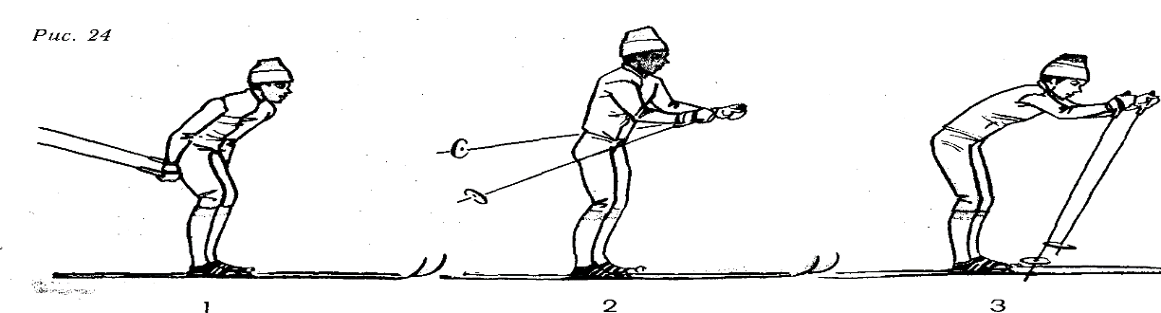
Самый простой одновременный ход—бесшажный: лыжник отталкивается только палками, ноги в отталкивании не участвуют. Скользя на обеих лыжах, он выносит палки вперед, направляя их кольцами вниз - назад. Затем быстро ставит палки на снег и сильно отталкивается, наклоняясь почти до горизонтального положения (рис. 24). Руки в начале отталкивания полусогнуты, кисти, двигаясь при отталкивании назад - вниз, проходят немного ниже колена и с окончанием толчка поднимаются до тазобедренного сустава.
Разучивать бесшажный ход старайся при хорошем скольжении, на плотной, укатанной лыжне с уклоном, с хорошей опорой для палок.
Подготовительное упражнение к нему—вынос и постановка палок на снег на месте, без движения впереди отталкивания. Научиться этому ходу довольно легко.
Чтобы проверить, как ты овладел ходом, проведи с друзьями такую игру. С разгона в З шага каждый из вас должен сделать от какой-либо отметки не более четырех отталкиваний руками в бесшажном ходе. После четвертого отталкивания скользить до остановки лыж и на месте остановки провести черту. Победит тот, чья отметка окажется самой дальней, т. е, тот, кто отталкивался сильнее всех и проскользил дальше других.
В последующих тренировках, передвигаясь по лыжне, чередуй попеременный двухшажный ход с одновременным бесшажным на пологих спусках и уклонах.
Одновременный одношажный ход показан на рис. 25.
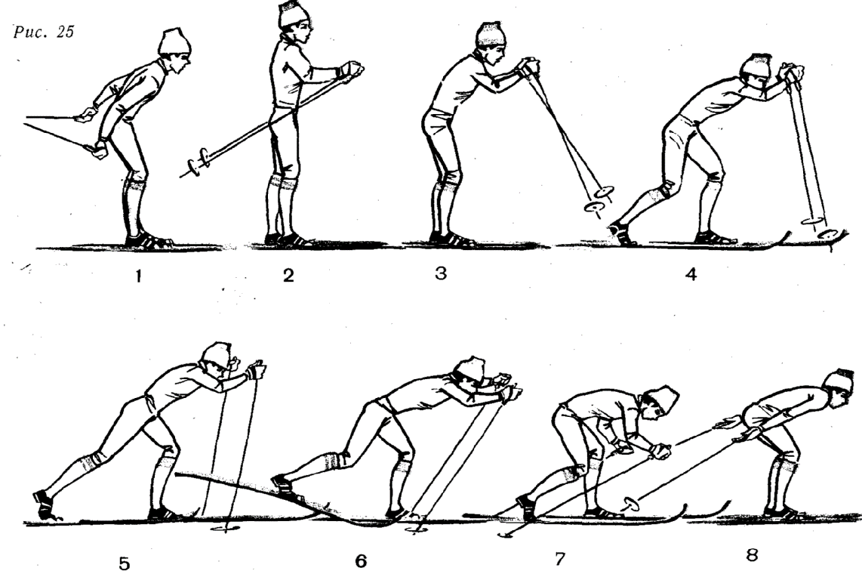
Лыжник скользит на лыжах. Немного сгибая руки, он выносит палки, направляя их кольцами вперед - вниз. Вместе с постановкой палок на снег лыжник сильно отталкивается правой ногой, делает шаг-выпад левой ногой и переносит на нее вес тела. Наклоняя палки вперед - вниз, он отталкивается согнутыми руками и приставляет закончившую толчок правую ногу, наклоняет туловище до горизонтального положения, руки выпрямляет.
Научиться этому ходу легко, если ты хорошо освоил упражнения «самокат», коньковый ход и одновременный бесшажный ход.
На хорошо накатанной с уклоном лыжне набери скорость и, скользя под уклон на лыжах, выноси палки, направляя их кольцами вперед - вниз. Теперь быстро и сильно, как в упражнении «самокат», оттолкнись одной ногой, делая шаг другой и ставя палки на снег. Остается только, наклоняясь вперед и наклоняя вперед палки, сильно оттолкнуться руками и приставить ногу.
Разучивая ход, следи, чтобы при отталкивании ногой лыжа плотно прижималась к снегу, каблук был опущенным как можно дольше. Загружать лыжу после выпада старайся плавно, а приставлять мягко.
Отрабатывай ход сначала на небольшом склоне длиной 80—100 м, спускаясь с него и поднимаясь, а затем поупражняйся на равнине.
Кроме основного одновременного одношажного хода есть более новый его вариант, который называют стартовым. Он получил большое распространение и считается очень эффективным (рис. 26).
Если в основном варианте палки выносятся вперед до скользящего шага-выпада, то в стартовом палки выносятся вместе с шагом. Кольца палок направляются не вперед, а вниз - назад, как при бесшажном ходе.
Этот вариант проще и легче осваивается. Он быстрее основного, но требует большой силы рук и туловища.
Проложи круг длиной 500—600 м. Желательно, чтобы на этой дистанции встречались ровные участки лыжни, уклоны, «тягуны», повороты. двигаясь по кругу, меняй способы ходов:
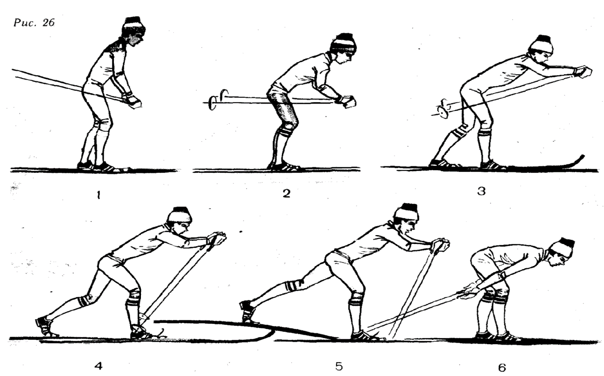
на ровных участках иди попеременным или одновременным одношажным ходом, на «тягунах» — попеременным, на уклонах — бесшажным или стартовым, поворачивай переступанием, не теряя скорости. Пройдя круг или два, отдохни 2—З минуты и проанализируй, все ли участки ты проходил наиболее выгодным ходом. Затем снова пройди по кругу.
Одновременный двухшажный ход немного сложнее, чем одношажный (рис. 27). При одновременном двухшажном ходе делают скользящий шаг, например, левой ногой, одновременно вынося палки. С шагом правой ногой ставят палки на снег вперед кольцами и, отталкиваясь левой ногой, начинают отталкивание палками, наклоняя их вперед - вниз. Заканчивается толчок вместе с приставлением левой ноги и сильным наклоном туловища. Разучивая ход, попробуй выполнить его со счетом. Первый шаг можно начать и правой ногой. 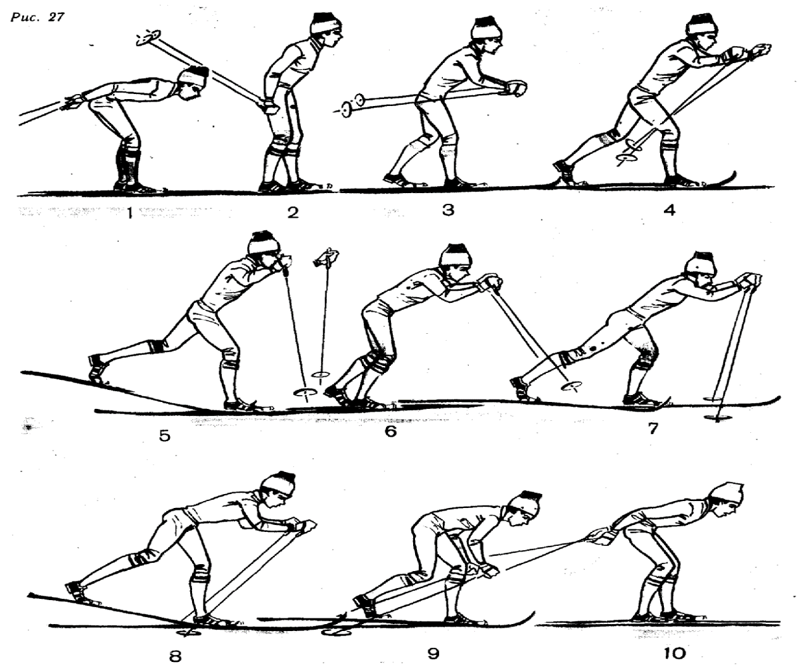
На «раз» – скользящий шаг левой и вынос палок, на «два» — шаг правой и постановка палок на снег, на «три» — отталкивание палками с наклоном туловища и приставление левой ноги к правой.
Как и все одновременные ходы, двухшажный сначала разучивают на уклоне и жесткой лыжне, а потом переходят на ровную лыжню.
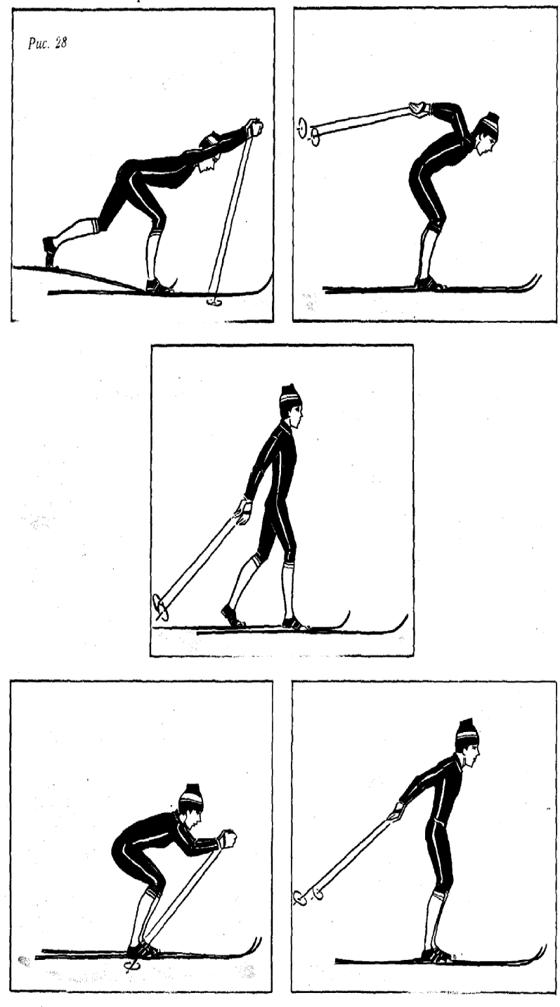
Исправляем ошибки.
При передвижении одновременными ходами часто встречаются такие ошибки (рис. 28):
1. «Проваливание» туловища между палками.
2. Отбрасывание рук вверх после отталкивания палками.
З. Резкое выпрямление туловища во время отталкивания палками до окончания толчка.
4. Сгибание ног в коленях (приседание) в начале отталкивания палками и резкое их выпрямление после него.
Чтобы исправить первую ошибку — проваливание» — следует несколько раз выполнить отталкивание руками на месте, держа рукоятки палок ближе друг к другу (не шире плеч).
Чтобы избежать отбрасывания рук вверх после отталкивания палками, нужно контролировать положение кистей, поднимая их не выше тазобедренного сустава
Резкого выпрямления туловища до окончания толчка руками не будет, если выполнять движения под счет. На счет «раз» — оттолкнуться руками и приставить ногу, на «два» — выпрямлять туловище.
Чтобы не было приседаний во время отталкивания, нужно поупражняться в отталкивании на месте, а затем уже закрепить навык в движении.
Во время тренировки следует чередовать попеременный двухшажный ход с одновременными. Чтобы проверить, насколько правильно освоение тобой движения, попроси друзей оценить твою технику одновременных ходов. А в школе обратись с этой просьбой к учителю физкультуры.
Освоив лыжные ходы — попеременный двухшажный, одновременные бесшажный, одношажный и двухшажный, повороты на месте, ты будешь достаточно подготовлен, чтобы сдать нормы ГТОи ступени, т. е. пройти по ровной лыжне дистанцию до 1 км для девочек за 8 минут и 2 км для мальчиков за 15 минут ЗО секунд.
Однако эта подготовка окажется недостаточной, если соревнование будет проводиться на более сложной, пересеченной трассе, с поворотами, подъемами и спусками. Поэтому перед тобой встанет новая задача — научиться эффективно преодолевать подъемы, спуски, овладеть торможением и поворотами в движении на ровных участках и на склонах.
Подъемы
Способов подъемов на лыжах существует несколько. Вот основные из них: скользящий ход, ступающий шаг, полуелочка, елочка и лесенка.
Выбор того или иного способа передвижения в подъем зависит от крутизны склона, условий скольжения, качества смазки, физической и технической подготовленности лыжника.
Слабо подготовленные лыжники чаще всего поднимаются в гору ступающим шагом, полуелочкой и елочкой даже на склонах небольшой крутизны, там, где сильный лыжник идет скользящим ходом или бегом.
Взгляни на рис. 29. Подъем скользящим ходом очень похож на передвижение попеременным двухшажным ходом, но скользящий шаг короче и чаще, посадка лыжника выше, толчок ногой направлен больше вверх, опора на палки сильней и длится дольше, больше выхлест голени вперед. После отталкивания ногой лыжа меньше поднимается над снегом. Палки ставятся с большим наклоном, кисть при отталкивании проходит выше, чем при попеременном двухшажном ходе.
Для отработки скользящего хода в подъем выбери лыжню с постепенным увеличением крутизны. Мазь должна обеспечивать хорошее сцепление лыж со снегом. Постепенное увеличение крутизны подъема и скорости его преодоления — обязательное условие при овладении скользящим ходом.
Вначале передвигайся медленно, контролируя работу рук, выхлест голени вперед, отталкивание разгибанием ноги в колене. Затем постепенно увеличивай скорость движения. Не наклоняй туловища на подъеме слишком низко (это затруднит работу рук). Мах ногой должен выполняться без излишнего сгибания, руки при отталкивании
не отходят далеко от туловища (иначе ухудшится опора на палки).
Найди или проложи круговую километровую лыжню с пологими подъемами, спусками и ровными участками и, двигаясь по ней, совершенствуй попеременный двухшажный ход, одновременные ходы и скользящий ход в подъем.
Подъем ступающим шагом напоминает скользящий ход, но скольжение на лыжах здесь отсутствует (рис. 30). Шаг еще короче. После выноса вперед лыжа опускается на снег сверху с прихлопыванием для улучшения сцепления со снегом.
Отталкивание ногой направлено больше вверх, отталкивание руками делается с большим усилием, размах движений рук короче.
Поднимаясь ступающим шагом, активней переноси вес тела с лыжи на лыжу. Меньше сгибай ноги. Внимательно изучи рисунок хода — это поможет тебе представить движение шага.
Способ полуелочкой (рис. 31) применяют при подъеме наискось по склону средней крутизны. Верхняя лыжа движется прямо по направлению подъема, а нижняя отводится носком наружу и ставится на внутреннее ребро. Руки работают так же, как в попеременном двухшажном ходе, отталкивание ногой при движении в подъем производится прежде всего за счет развернутой в сторону лыжи.
Способ елочкой (рис. 32) применяют на прямом, довольно крутом подъеме. Обе лыжи ставятся на внутренние ребра, носки лыж разводятся широко в стороны-
наружу. Передвижение — ступающим шагом. Согнутая в колене нога выносится вперед-вверх, ботинок развернут в сторону, задник одной лыжи переносится через задник другой. Палки для опоры ставятся по бокам и позади лыж. На крутых склонах носки лыж разводятся шире и лыжи больше ставятся на ребро, шаг короче, опора на палки сильнее.
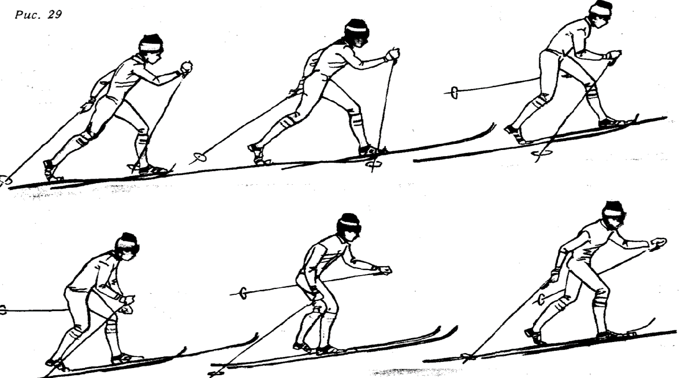
При соскальзывании лыж нужно больше наклонить колени к склону и круче поставить лыжи на ребро.
Начиная разучивать этот способ подъема, делай движения не спеша, проверяй надежность постановки лыж. Следи, чтобы лыжи не ставились на снег плоско. Поднимай выше задникилыж.
Разучив движение, ускоряй его, переходи почти на бег елочкой. Попробуй чередовать подъемы елочкой и полуелочкой, передвигайся по склону, меняя направление движения: то прямо вверх, то наискось, то вновь прямо.
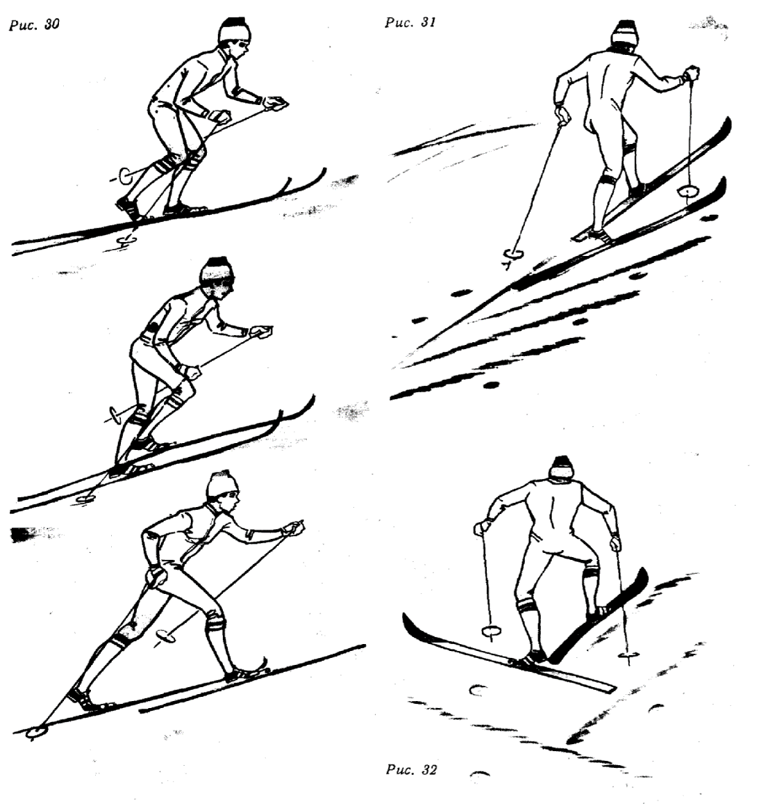
Сочетай подъем елочкой с подъемом ступающим шагом и скользящим ходом, меняй профиль подъема.
Подъем лесенкой—это подъем на склон боковым приставным шагом. Применяется он на крутых склонах.
Лыжи ставятся поперек склона горизонтально на ребро (рис. 33). Шаг начинается с ноги, расположенной выше по склону, затем, когда верхняя нога встанет на снег, приставляется нижняя. Верхнюю палку ставят немного впереди, нижнюю немного позади крепления. Туловище держат вертикально. К склону наклонены лишь колени лыжника для постановки лыж на ребро.
Подъем лесенкой можно выполнять, передвигаясь вперед или назад.
Ход в подъем выбирают в зависимости от крутизны склона, Неправильный выбор повлечет за собой излишние усилия и снижение скорости.
Пологие подъемы преодолевай скользящим ходом, более крутые
ступающим шагом, средней крутизны — полуелочкой и елочкой, очень крутые — елочкой или лесенкой.
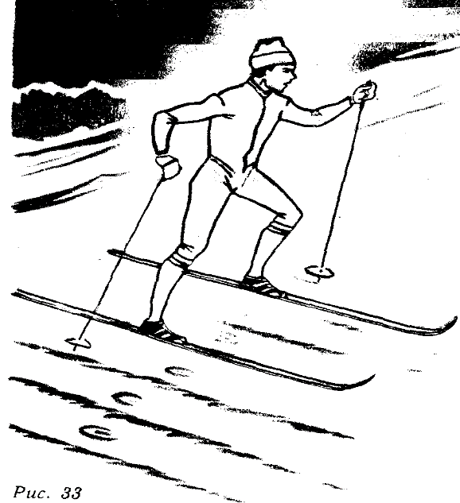
Спуск с горы
Если ты изучаешь подъемы, то на тех же занятиях отрабатывай и спуски. Больше всего при спуске новичков пугает скорость. А между тем скорость можно регулировать. Достигается это изменением стойки и торможением.
При изменении стойки меняется лобовое сопротивление воздуха. При высокой стойке оно увеличивается в 2— З раза, и скорость движения от этого уменьшается.
В низкой стойке (рис. 34) ноги
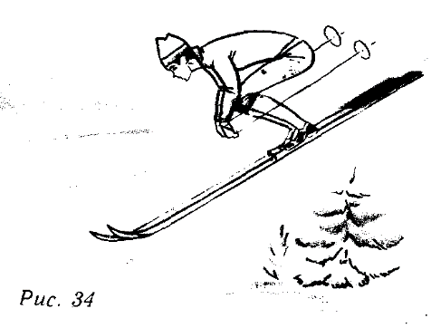
лыжника сильно согнуты, туловище наклонено вперед, согнутые руки поданы вперед. Эта стойка применяется на прямых пологих спусках. Скорость при такой стойке самая высокая.
В основной стойке (рис. 35) ноги согнуты меньше, туловище слегка наклонено вперед, вес тела равномерно распределен на обе ноги.
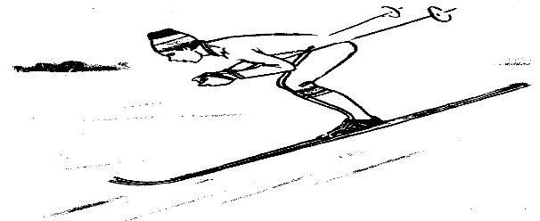

Руки немного согнуты, палки направлены назад.
В высокой стойке (рис. 36) лыжник держится еще прямее, но ноги остаются слегка согнутыми для амортизации неровностей лыжни.
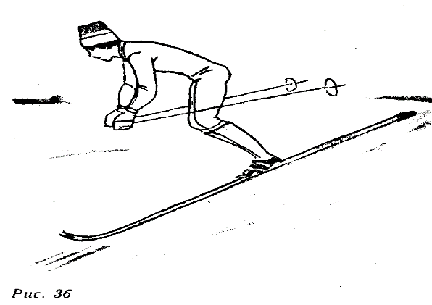
На месте прими положения основной, высокой и низкой стоек. Несколько раз смени стойку в разной последовательности: из низкой переходи в высокую, из высокой в основную, и наоборот.
Попробуй спуститься со склона в основной, затем в высокой и низкой стойках. Вначале спускайся со склона небольшой крутизны, затем с более крутого. Освоив спуск с различных склонов в разных стойках, попытайся менять положение на ходу, плавно переходя из одной стойки в другую, Меняй стойку в зависимости от изменения крутизны склона: на пологом спуске принимай низкую стойку, на крутом — высокую.
При спусках чаще всего встречаются такие ошибки:
1) напряженная поза, спуск на прямых ногах (рис. 37
2) спуск в положении «угла» (ноги прямые, туловище наклонено вперед),
палки - кольцами вперед (рис. 38);
3) вес тела распределяется на носках, а не на всей ступне ( в низкой
стойке);
4) при спуске наискось загружается

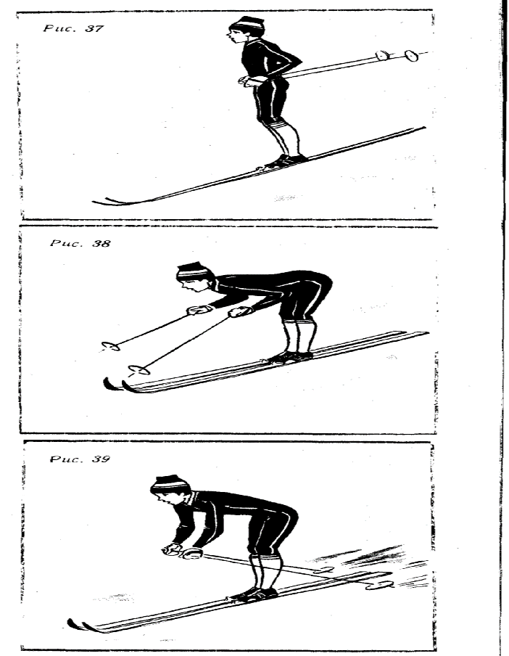
верхняя лыжа; лыжи ставятся на ребро сгибанием ноги в голеностопном суставе, а не наклоном коленей к склону;
5) торможение палками (рис. 39).
Старайся избегать этих ошибок, а обнаружив их, немедленно исправляй. Для этого выбирай спуски сначала пологие, а потом все более сложные. Усложнять условия спусков можно не только их крутизной. Спуски могут быть с рыхлым снегом или утрамбованным, раскатанные и бугристые с уступами, ямами и выкатами, Спускайся по жесткому и свежему снегу, в оттепель и мороз.
Отрабатывая спуски, попробуй выполнить их так:
— поднимая носки лыж;
— поочередно поднимая то одну, то другую лыжу;
— на одной лыже;
— проходя ворота из лыжных палок разной высоты;
— перепрыгивая через препятствие (черту на снегу, ветку, палку); поднимая предметы (палки, рукавицы).
Эти упражнения помогут исправить многие ошибки, научат надежнее управлять лыжами, позволят приобрести уверенность, развить чувство равновесия.
Многие из этих упражнений можно провести как игру, соревнуясь с товарищами: кто дальше проедет на одной лыже; кто, спускаясь, не собьет ворота на спуске; кто поднимет со снега больше предметов.
Большие неровности на спусках —спадах, выкаты, уступы, выступы, бугры и впадины — требуют специальной техники их преодоления.
При спуске со склона со спадом (рис. 40), чтобы не исчез контакт лыж со снегом и не потерялось управление ими, старайся в момент спада быстро наклониться вперед и выпрямить ноги. Это поможет мягко преодолеть спад. Энергичное движение туловищем вперед получится не сразу, поэтому повторять его нужно много раз, не боясь падений.
Выкат после спуска (рис. 41) замедляет движение лыжника, поэтому для сохранения устойчивости выдвини вперед одну ногу и отклонись назад.
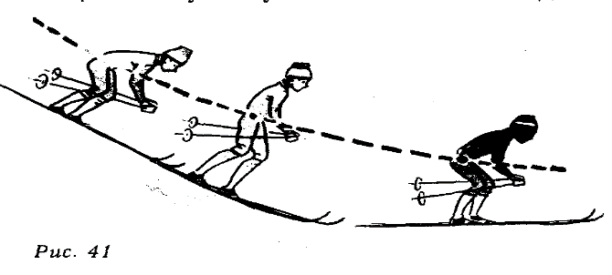
Преодолевая встречный склон (рис. 42), также выдвигай вперед ногу и немного приседай, отклоняясь назад. Это поможет предупредить падение вперед.
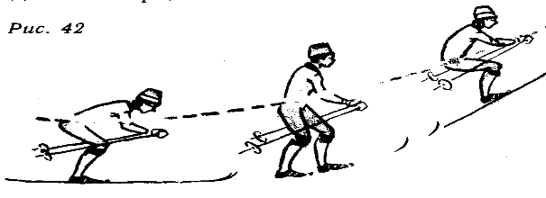
Перед уступом, чтобы избежать прыжка (рис. 43), прими низкую стойку, а соскальзывая с него, быстро выпрямись. Прыжка и удара не будет.
Проезжая бугор на склоне, чтобы избежать подбрасывания и в момент наезда на него быстро присядь, а съезжая, выпрямись (рис. 44).
Приближаясь к впадине на склоне (рис. 45), прими низкую стойку, съезжая вниз, выпрями ноги, а выезжая из впадины, снова присядь. В этом случае плавность прохождения впадины будет обеспечена.
добиться легкости преодоления подобных препятствий на спусках не просто. для этого нужна постоянная и многократная тренировка.
Во время преодоления мелких неровностей на склоне лыжник должен расслаблять мышцы ног. Ноги должны быть, как говорят лыжники, «мягкими», тогда они как бы автоматически сгибаются при усилении давления и выпрямляются при ослаблении, а лыжи, не теряя соприкосновения со снегом, остаются управляемыми.
Настойчиво и регулярно надо учиться амортизировать на неровном спуске (рис. 46). Для этого следует специально подобрать тренировочные участки на трассе. При вынужденном выкате на спуске с лыжни в глубокий
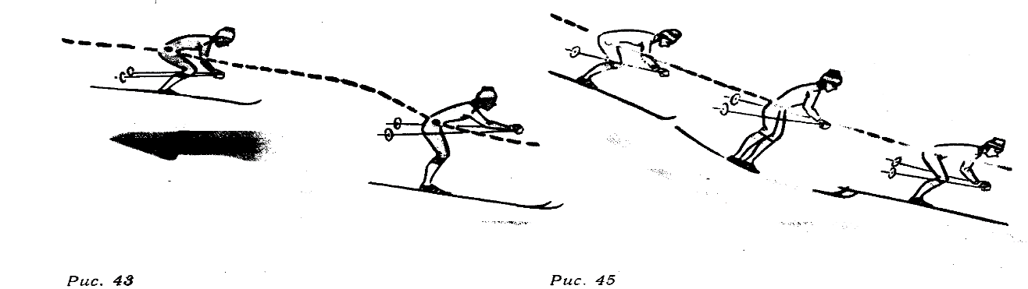
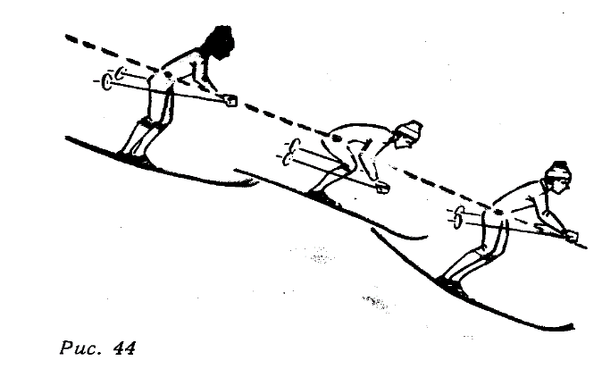
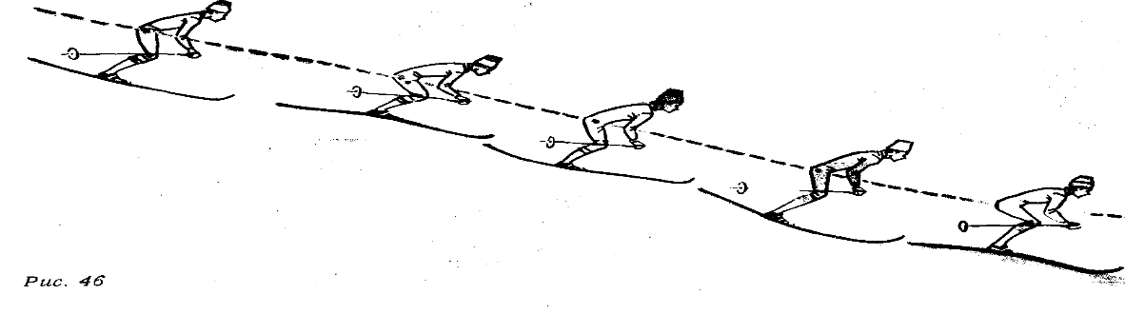
снег выдвини вперед одну из лыж и, отклоняясь назад, постарайся предупредить падение от резкого торможения. Такую ситуацию надо создавать искусственно, повторять прием неоднократно, чтобы научиться выходить из трудного положения.
Сложность спусков увеличивай постепенно. Помни, что чрезмерное усложнение может привести к нежелательной скованности при их преодолении.
Умей тормозить
На современных лыжных трассах при спуске не требуется снижать скорость торможением. Для этого существуют виражи и контруклоны (рис. 47). Однако часто в тренировках, на прогулках, в походах, на соревнованиях лыжнику бывает крайне необходимо прибегнуть к торможению. Тормозить на снегу надо уметь.
Если ты почувствуешь инстинктивный страх, когда склон начнет как бы ускользать из-под твоих ног и тебе понадобится приостановить движение, примени один из способов торможения.
Чаще всего лыжники пользуются торможением плугом и упором.
Торможение плугом применяют на прямом спуске (рис. 48). Встань на склоне, опираясь на воткнутые вниз по склону палки, поставь лыжи так, чтобы носки их были примерно в 10 см друг от друга, а задники разведены в стороны приблизительно
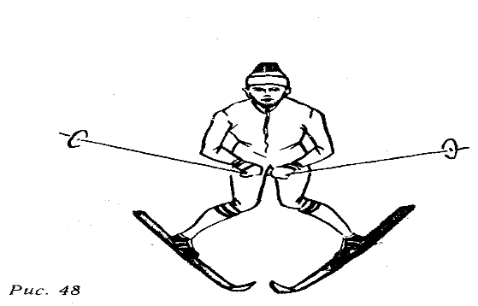
на 1,5 м. Наклоном коленей внутрь и давлением каблуков ботинок поставь лыжи на внутренние ребра. Ты почувствуешь, как хорошо лыжи сцепились со снегом. Это положение плуга.
Теперь выдерни палки из снега. Если лыжи не начали скользить, поставь их меньше на ребро, т. е. более плоско. ,Движение лыж сразу станет заметным. Чтобы лыжи не наезжали друг на друга и продолжали торможение, сильнее нажимай на задники, выталкивая их в стороны, Чем больше ты наклонишь колени внутрь, сближая и опуская их, тем круче будут становиться лыжи на ребра и тем сильнее будет торможение. То же самое наблюдается при разведении задников в стороны - чем шире будет плуг, тем сильнее торможение.
Торможение упором чаще всего применяют при спуске по склону наискось (рис. 49).
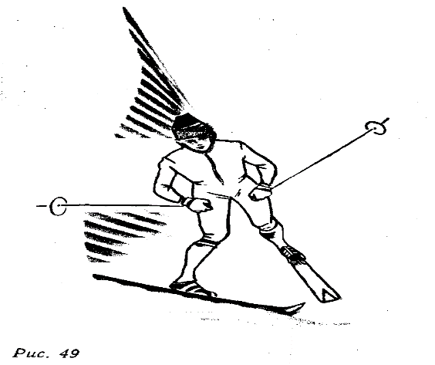
Вес тела переносится на верхнюю лыжу. Нижняя, разгруженная, ставится под углом к верхней и внутренним ребром слегка упирается в снег. За счет этого упора и происходит торможение. При этом движении ты как будто отгребаешь от себя снег задником лыжи.
Чтобы еще больше затормозить движение, нажимом каблука ботинка увеличивай угол отведения задника нижней, тормозящей, лыжи, поставь ее больше на ребро и усиливай давление на задник. Торможение прекратится, если лыжи поставить параллельно в исходное положение.
Для отработки торможения плугом и упором вначале выбирай пологие укатанные склоны, без бугров. Меняй ширину плуга, из узкого переходив широкий, и наоборот. Ставь лыжи круто на ребро, увеличивая торможение, то более плоско, уменьшая его.
При переходе на более крутой склон в последующих занятиях повтори эти упражнения. Торможение всегда начинай плавно. Позднее научись быстро останавливаться перед препятствием, резко загружая лыжи.
Исправляем ошибки.
При освоении торможений чаще всего встречаются следующие ошибки
1) попытка выполнить плуг на прямых ногах:
2) одновременное разведение задников и носков лыж (Рис. 50);
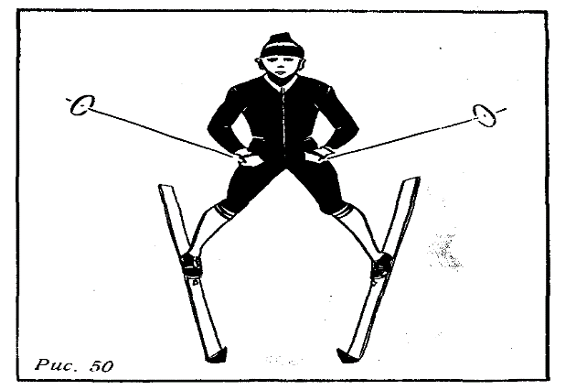
3) постановка лыж на плоскость, а не на внутреннее ребро;
4) слишком резкое торможение, что приводит к падению;
5) сильное сгибание тормозящей ноги в колене при торможении упором;
б) недостаточное сгибание опорной ноги при торможении упором.
Первые четыре ошибки можно исправить, если больше сгибать ноги, сводить их в коленях и разводить каблуки ботинок в стороны. Для устранения двух других ошибок надо постоянно контролировать свои движения.
Лыжник, который хорошо владеет приемами торможения, чувствует себя на спусках гораздо увереннее. Боязливый вначале, научившись тормозить, начинает лучше ощущать опору на снег и убеждается в безопасности спуска.
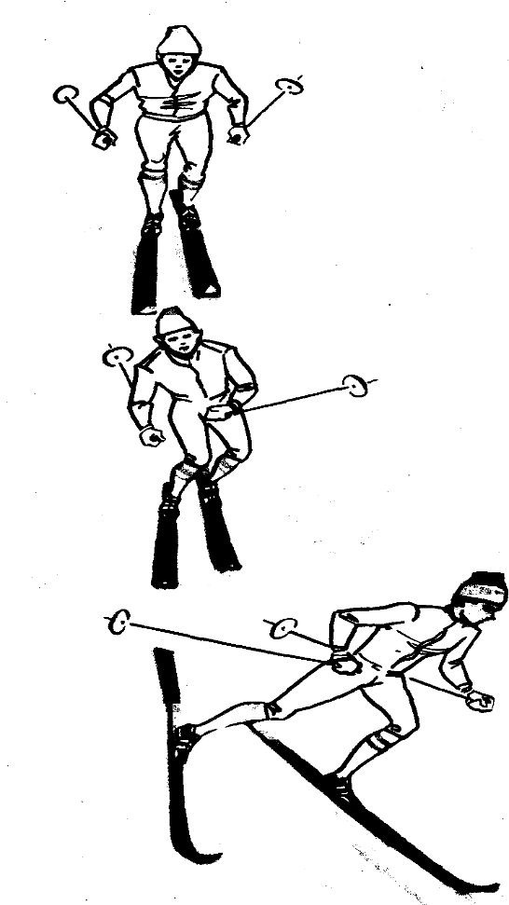
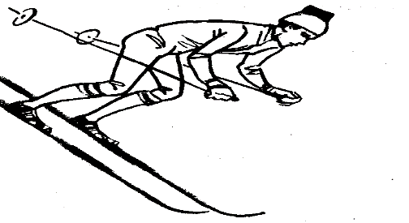

В исключительных случаях, когда препятствие на спуске появляется неожиданно для лыжника и затормозить движение плугом или упором оказывается невозможным, прибегают к торможению падением. Падать следует на бок, разворачиваясь к склону, выпрямляя колени и стараясь спустить ноги вниз по склону, а руки вытянуть по склону вверх и напрячь мышцы. Лыжи надо держать вместе, развернув поперек склона. Если они перекрестились, их нужно поставить параллельно. Остановившись, подогнуть ноги, опереться на палки и, держа лыжи на ребрах поперек склона, встать.
Повороты, которые чаще всего применяют лыжники-гонщики на спусках, — это повороты переступанием, плугом и упором.
Поворот переступанием - единственный поворот, который позволяет увеличить скорость движения. Он применяется лыжниками как на спусках, так и на ровных участках. Наращиванию скорости при этом повороте помогает отталкивание ребром наружной лыжи и одновременное отталкивание палками.
Разучивать поворот переступанием начинай после выката со склона на ровную площадку. Выбери склон с пологим выкатом. Набери небольшую скорость на спуске и при выезде на ровный участок, сгибая наружную (по отношению к повороту) ногу, перенеси на нее вес тела. Отводя носок свободной от веса внутренней лыжи вперед - в сторону, оттолкнись ребром наружной лыжи, наклони слегка туловище внутрь поворота и плавно перенеси тяжесть тела на внутреннюю лыжу. Пристань толчковую ногу и сразу начинай новое переступание, пока не закончишь поворот (рис. 51).
Основными упражнениями для освоения поворота переступанием являются: 1) односторонний коньковый ход, 2) спуск с подниманием носков лыж, З) спуск с шагами в сторону.
С коньковым ходом ты уже знаком. Односторонний коньковый ход отличается тем, что одна лыжа продвигается вперед, а другой ты выполняешь отталкивание, ставя ее на ребро носком в сторону. Это упражнение можно выполнять на склоне после выката со спуска или на ровной площадке.
Второе упражнение выполняй так. Начав спуск в высокой стойке, подними носок одной лыжи, не отрывая задника от склона, и слегка наклонись вперед. Проскользив 1—З м, опусти носок лыжи на снег. Повтори то же другой лыжей.
Выполняя спуск с шагами в сторону, подними лыжу параллельно склону и перестань на полшага в сторону, а затем плавно пристань другую лыжу. Выполняй шаги поочередно в обе стороны.
Повтори каждое упражнение 5— 6 раз. Добившись уверенного выполнения этих упражнений, делай поворот переступанием. После освоения его на выкате со склона попытайся сделать на склоне в одну и другую сторону, сначала на небольшой скорости, затем на более высокой. делай поворот пологим и более крутым.
Отрабатывая поворот, не отклоняйся назад и излишне не загружай задники лыж.
Быстро, но плавно приставляй наружную лыжу после отталкивания. Старайся оттолкнуться быстро и сильно: вялое переступание, без активного отталкивания ногой и палками, скорости повороту не прибавит.
Больше подавайся вперед и наклоняй туловище в сторону поворота.
Хорошо разгружай внутреннюю лыжу.
Как уже говорилось, лыжники часто применяют этот поворот на ровных участках, стараясь не только сохранить скорость в гонке, но и несколько увеличить ее на повороте.
Совершенствуя поворот переступанием на ровном участке лыжни, постарайся перед поворотом набрать скорость любым ходом и в месте поворота начни переступание, сильно отталкиваясь одновременно внутренним ребром наружной лыжи и палками. Продолжай переступание до завершения поворота.
Закрепить умение поворачивать без потери скорости помогут коллективные игры. Вот одна из них — «Слалом на равнине».
На укатанной площадке надо разметить трассы длиной по 60 м и расставить на них сухие ветки на расстоянии 6—8 м друг от друга. Количество трасс зависит от числа играющих. По сигналу все стартуют, каждый на своей трассе. дистанцию нужно пройти до последней разметки и обратно, выполняя повороты переступанием в движении. Тот, кто собьет или пропустит разметку, обязан вернуться, поставить ее на место и обогнуть вновь. Выигрывает тот, кто первым придет к финишу.
При повторной игре можно сокращать расстояние между разметками, тогда повороты будут более крутыми.
другая игра называется «Карусель». Наметьте центр «карусели» так, чтобы вокруг него можно было передвигаться по окружности диаметром 6—10 м. Четыре человека или больше становятся вокруг центра (в З—5 м от него) и по сигналу, набирая скорость, начинают движение по кругу, поворачивая переступанием и постепенно убыстряя движение. Побеждает тот, кто сделает меньше ошибок (остановок, падений, уходов за границы круга) за пять полных оборотов. Затем игра повторяется, но лыжники двигаются в противоположную сторону.
Освоив поворот переступанием, старайся применять его на лыжне при каждом удобном случае. Поворот плугом (рис. 52). Начни на спуске торможение плугом. Если решишь повернуть влево, наклони внутрь правое колено и сильнее поставь на ребро правую лыжу. При этом ты сразу почувствуешь, как увеличилось давление на эту лыжу и тебя разворачивает влево. Продолжай нажим на лыжу, пока не закончишь Нужный поворот.
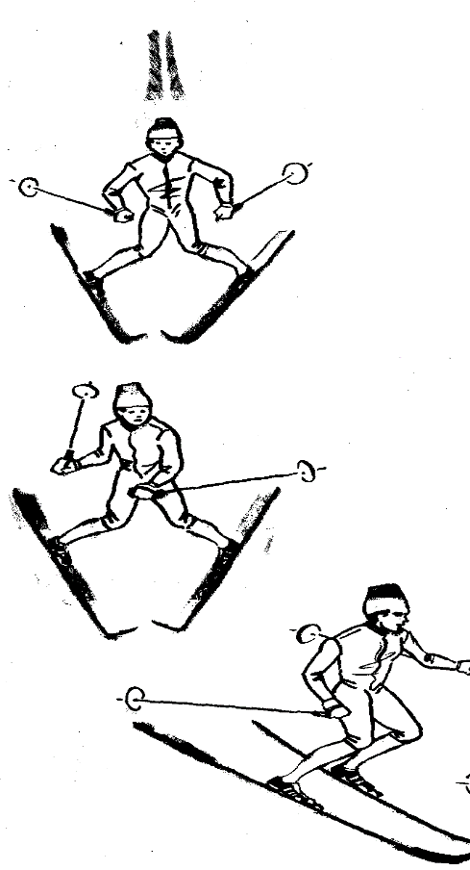

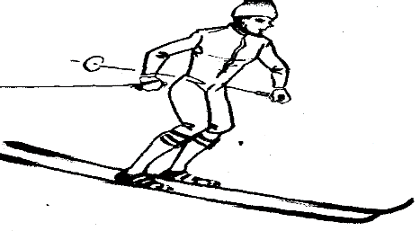
Не разводи носки лыж и не наклоняй туловище вперед - это грубые ошибки. Не загружай лыжу резко - это может привести к падению.
Если хочешь сделать поворот более крутым, больше отводи в сторону задник Наружной лыжи и усиливай нажим на нее.
Поворот упором (рис. 53) легко освоить, если ты научился тормозить упором. Спускаясь наискось, плавно отведи задник верхней лыжи в сторону и перенеси вес тела на нижнюю. Сведи колени, поставь отведенную лыжу на ребро и мягко нажимай на нее. Продолжая нажим на отведенную лыжу и выдвигая ее вперед, нижнюю лыжу поставь на снег более плоско. Лыжи плавно войдут в поворот. Продолжай его, сохраняя положение лыж. Закончив поворот, поставь лыжи параллельно.
При поворотах плугом и упором плужащая лыжа не должна слишком сильно ставиться на ребро — это приведет к торможению.
Выполни такие упражнения. В косом спуске выставь в упор верхнюю лыжу, удерживая ее почти плоско на снегу, чтобы она скользила мягко. Пристань вновь к нижней. Повтори это движение несколько раз подряд. Теперь выстави в упор нижнюю лыжу и, ставя ее на ребро, проведи торможение. Повтори упражнение несколько раз (рис. 54).
Запомни: верхняя лыжа отводится в упор для скользящего поворота упором от склона, а нижняя — для торможения.
Не забывай нажимать на задник наружной по отношению к повороту лыжи и контролируй сведение носков лыж. Не загружай поставленную в упор лыжу слишком резко.

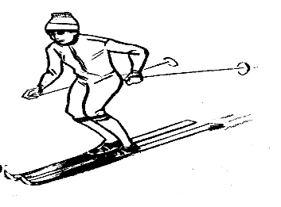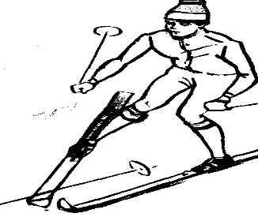

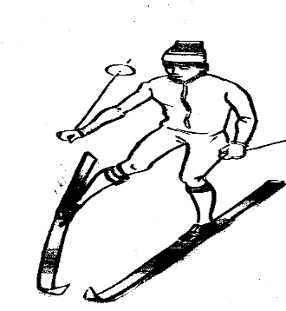

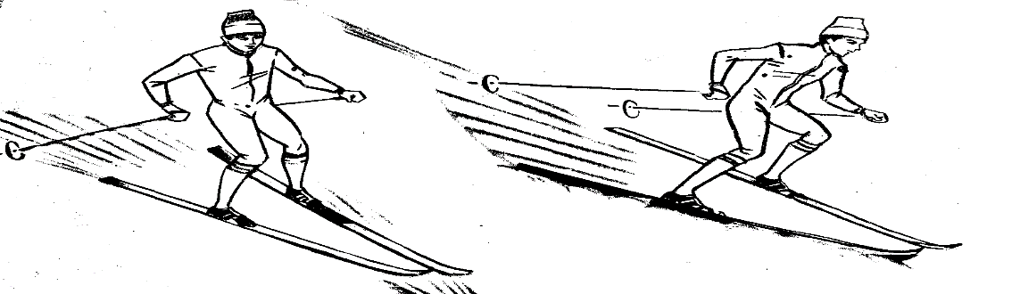
В одном или нескольких занятиях на склоне сделай упражнения, которые помогут тебе избежать ошибок при поворотах.
1. Выполни движения поворота, стоя на месте: отведи лыжу, поставь ее в упор на ребро, перенеси на нее вес тела (рис. 55).
2. Выполни повороты в конце спуска при выкате на ровное место.
3. Сделай «змейку» из поворотов, отрабатывая уверенную постановку лыж в плуг и упор.
4. Поиграй с друзьями в игру «Слалом». Спускаясь со склона, надо пройти между расставленными метками (ветви, лыжные палки). Выигрывает тот, кто пройдет все ворота не сбив разметки.
В каждом занятии старайся уделить 10—20 минут спускам и поворотам.
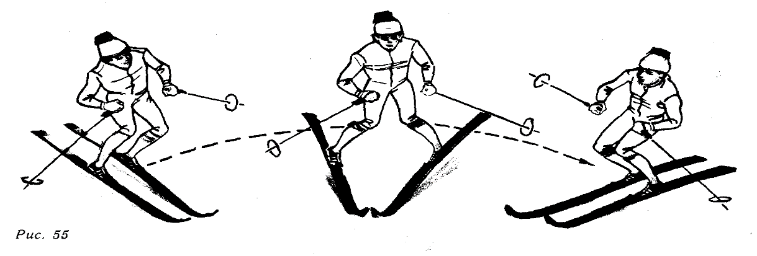

Тренировочный год лыжника делится на три части - периоды.
Период, который приходится на летние и осенние месяцы, называется подготовительным. Подготовительный период делится на два этапа - летний и осенний. В это время лыжник подготавливает себя к будущим нагрузкам на лыжне, развивает выносливость, силу, быстроту и другие нужные качества.
Зимний период называется основным. В это время лыжник совершенствует технику лыжных ходов, развивает специальную выносливость лыжника, быстроту, участвует в соревнованиях.
Весной лыжник переходит от трудных зимних тренировок к активному отдыху, отвлекающим и восстанавливающим силы упражнениям и играм.
Этот период называется переходным. Все периоды подготовки состоят из
циклов. Самый маленький цикл тренировки — микроцикл. В него входят несколько дней тренировочных занятий и дни отдыха,
Тренировочный микроцикл чаще всего длится неделю, на протяжении которой проводится два тренировочных занятия по 1 часу для ребят 10— 11 лет, три занятия по 1 часу для 12— 13-летних, три-четыре полуторачасовых занятия для 14—15-летних и пять двухчасовых для 16—17-летних юношей и девушек.
Тренировочное занятие
Тренировочное занятие состоит из трех частей: вводной, основной и заключительной.
Вводную часть тренировки часто называют разминкой. Разминка необходима, чтобы подготовить организм к основной, более трудной работе. Разминку можно сравнить с прогреванием двигателя автомобиля перед поездкой. Любой водитель знает, что начинать движение не прогрев двигателя не следует — можно его испортить. То же и с нашим организмом. Чтобы он мог справиться с предстоящей работой, его нужно подготовить, «разогреть». При разминке постепенно увеличивается частота сердечных сокращений, мышцы и связки становятся более эластичными, повышается их готовность к работе. «Неразогретые» мышцы легко травмируются.
В разминку обычно включают бег, упражнения на растягивание и гибкость, а зимой - ходьбу и бег на лыжах.
Вся разминка должна занимать 10— 15 минут. Из них 6—8 минут отводится бегу или ходьбе на лыжах и 4— 7 минут — выполнению упражнений.
Вот примерные упражнения, которые можно включать в разминку (рис. 56).
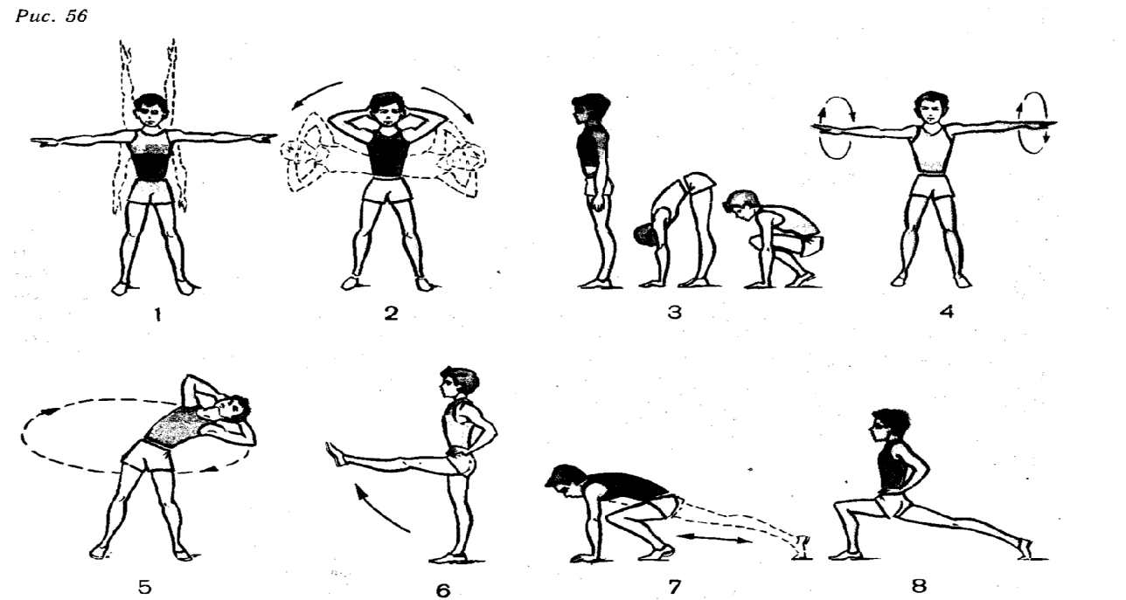
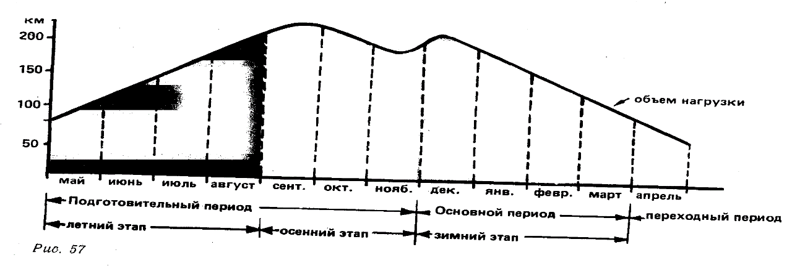
1. Рывки прямыми руками вверх - назад, в стороны и вниз - назад.
2. Наклоны туловища в сторону, руки за головой,
3. Приседание - наклон вперед - вниз.
4. Вращение прямых рук вперед и назад.
5. Вращение туловища.
6. Поочередные махи ногами вперед-вверх.
7. Упор присев — упор лежа.
8. Смена ног в выпаде с покачиванием.
Каждое упражнение выполняется 8—12 раз.
В основную часть тренировки включают работу над техникой выполнения лыжных ходов, поворотов, торможений, спусков и развитием выносливости, силы, силовой выносливости, быстроты, ловкости и других качеств. Для этого подбирают соответствующие упражнения. Об упражнениях по овладению техникой и совершенствованию в ней говорилось в главе «Хорошая техника — высокий результат». Эти упражнения входят в каждое занятие. Об упражнениях на развитие выносливости, быстроты и силы мы расскажем ниже.
В заключительной части тренировки нагрузка постепенно снижается. Для этого применяют равномерный бег в слабом темпе или бег с постепенно снижающейся скоростью и переходом на ходьбу, 3—4 упражнения на расслабление мышц (потряхивания, расслабленные махи руками и ногами). Зимой используют передвижение на лыжах с небольшой скоростью в течение 5-10 минут.
Как составить тренировочный план
Теперь, когда ты имеешь представление о периодах тренировок, микро- цикле и тренировочном занятии, попробуй проанализировать, как они связаны между собой.
Посмотри на график (рис. 57). На нем схематично изображен годовой план тренировок лыжника. На графике обозначены периоды, этапы и месяцы тренировок.
График наглядно показывает основные особенности плана — постепенное увеличение объема нагрузки из месяца в месяц в подготовительном периоде, небольшое снижение его перед основным (разгрузка перед работой на снегу), а затем дальнейшее увеличение в начале основного периода и снижение в период участия в соревнованиях и переходном периоде.
В каждый период лыжник ставит перед собой определенные цель, задачи и выбирает нужные средства, т. е. упражнения, с помощью которых цель достигается.
Подготовительный период.
Цель — подготовка к зимнему сезону, т. е. к перенесению нагрузок, которые необходимо выполнить в основном периоде.
Основные задачи: 1) развитие общей выносливости; 2) разносторонняя физическая подготовка (развитие быстроты, силы, ловкости, гибкости, равновесия, координация движений); З) овладение техникой движений.
Упражнения: равномерный бег, кросс, плавание, гребля, езда на велосипеде, катание на лыжероллерах; общеразвивающие упражнения на силу и гибкость, прыжки, имитация лыжных ходов*, игры, упражнения с отягощением, ускорения в беге.
Основной период.
Цель — показать высокие результаты в соревнованиях.
Основные задачи: 1) овладение техникой движений и совершенствование в ней; 2) развитие специальной выносливости; З) дальнейшее развитие быстроты, общей выносливости.
Упражнения: передвижение на лыжах в различном темпе; специальные упражнения и игры на лыжах; ускорения на лыжах; передвижение в затрудненных условиях в темпе, близком к соревновательному; длительная равномерная ходьба на лыжах.
Переходный период.
Цель подвести свой организм к началу занятий в новом годичном цикле в наиболее хорошем состоянии.
Основные задачи: 1) снижение тренировочных нагрузок; 2) активный отдых
Упражнения: равномерный бег, плавание, езда на велосипеде, игры.
до начала тренировок самостоятельно, а еще лучше с помощью учителя физкультуры или родителей тебе необходимо составить общий план тренировки и недельный микроцикл. Уточни период занятий, определи цель периода и упражнения для решения стоящих перед тобой задач. Эти упражнения и будут входить в твои тренировочные занятия в микроцикле.
Скорее всего тренировки ты начнешь зимой, с основного периода. В помощь тебе приводим примерные планы микроциклов подготовительного и основного периодов.
Примерный микроцикл подготовительного периода (вторая половина декабря) для ребят 13—14 лет
1-й день. Отдых.
2й день. Задачи тренировки: изучение техники и ее совершенствование, развитие быстроты и специальной выносливости.
Разминка. Равномерное передвижение — 7 мин., общеразвивающие упражнения - 5 мин.
Основная часть. Совершенствование техники попеременного хода — 15—20 мин.;
игры на лыжах для развития быстроты и ловкости (встречные эстафеты, «Салки»;
переменная тренировка – 4 - 5 км: передвижение в слабом темпе с ускорениями 4— 5 раз по З00 м (пульс при ускорениях—до 160—170 ударов в минуту).
Заключительная часть. Равномерно передвижение в слабом темпе — 5—7 мин.
3-й день. Отдых.
4-й день. Задачи тренировки: овладение техникой и совершенствование в ней, развитие силовой и общей выносливости.
Разминка— 10—15 мин.
Основная часть. Изучение одновременных ходов и их совершенствование;
упражнения на развитие силовой выносливости: передвижение на лыжах без палок 1 мин., ускорения бесшажным ходом —4 раза по 60 м;
равномерная тренировка: передвижение на лыжах в среднем темпе по пересеченной местности — 5—7 км (пульс — 140—150 ударов в минуту).
Заключительная часть. Равномерное передвижение — 5 мин. Катание с гор— 10—15 мин.
5-й день. Отдых.
6-й день. Активный отдых: игры (хоккей, футбол, баскетбол - 20 - 30 мин. Общеразвивающие упражнения - 10 - 15 мин.
7-й день. Задачи тренировки: совершенствование техники, развитие общей выносливости, равновесия, ловкости.
Разминка—10 мин.
Основная часть. Изучение спусков, торможений;
равномерная тренировка: передвижение в слабом темпе—8—10 км (пульс— 130— 140 ударов в минуту).
Заключительная часть. Упражнения на расслабление — 3—5 мин.
Ребята 11—12 лет должны проходить в каждом занятии на 2—З км
меньше, юноши 15—16 лет — на З— 4 км больше. Ускорения для 11—12-
летних проводятся на отрезках до100—150 м.
Этот цикл повторяется в течение месяца. Но количество километров от занятия к занятию должно расти. В следующем месяце увеличивают скорость передвижения.
Примерный микроцикл основного периода (январь — февраль) для ребят 13—14 лет.
1-й день. Отдых.
2-й день. Задачи тренировки: совершенствование техники, развитие быстроты и скоростной выносливости.
Разминка - 10 - 15 мин
Основная часть. Совершенствование техники попеременного и одновременного ходов;
ускорения для развития быстроты — 6 раз по 100 м (11-12-летним - 6 раз по 50 м);
переменная тренировка — 4—5 км: передвижение на лыжах в умеренном темпе с ускорениями — 5 раз по 500 м. Пульс при ускорениях — 170 ударов в минуту, между ускорениями — 130—140.
Заключительная часть. Равномерное передвижение — 3—5 мин.;
катание с гор - 10-15 мин.
3-й день. Отдых.
4-й день. Задачи тренировки: совершенствование техники, развитие силовой и общей выносливости.
Разминка— 10—15 мин.
Основная часть. Совершенствование техники подъемов; игровые упражнения для развития силовой выносливости (эстафеты на глубоком снегу, игра Финские гонки, эстафеты в подъем (описание игры см. ниже);
равномерная тренировка в среднем темпе-— 5—6 км (пульс— 150—160 ударов в минуту).
Заключительная часть. Равномерное передвижение — 4—5 мин.
5-й день. Отдых.
6-й день. Активный отдых: равномерный бег— 10—15 мин. Общеразвивающие упражнения — 10—15 мин, или игры — 20 мин.
7-й день. Задачи тренировки: совершенствование техники, развитие скоростной выносливости.
Разминка — 15 мин.
Основная часть. Совершенствование техники спусков и поворотов; повторная тренировка: З раза по 1 км в высоком темпе (пульс 180 ударов в минуту)
через 4—6 мин. отдыха, или контрольная тренировка, или соревнования на дистанции 2— З км.
Заключительная часть. Равномерное передвижение в слабом темпе – 5-10 мин.
Ребята 11—12 лет проходят в каждом занятии на 2—З км меньше, 15- 16-летние - на 3-4 км больше. 11-12-летние ускорения проводят на отрезках до 100-200 м.

Как стать
выносливым, сильным, быстрым и ловким.
Если ты внимательно рассмотришь недельные циклы, то заметишь, что на каждой тренировке проводятся упражнения на развитие выносливости, быстроты, силы и ловкости.
Что же это за качества и благодаря чему они развиваются?
Выносливость — главное качество лыжника.
Выносливость — это то необходимое качество, которое лежит в основе достижения высоких результатов в лыжных гонках. Зимой выносливость развивается благодаря длительному передвижению на лыжах. В первых тренировках на выносливость темп передвижения должен быть слабым и
средним.
Как же контролировать темп? Как определить его?
Лучше всего это делать по частоте сердечных сокращений — по пульсу.
Пульс можно подсчитать, положив, пальцы одной руки на запястье другой (рис. 58). Ощутив пульсирующие толчки, подсчитай количество ударов
за 6 или 10 секунд. Умножив полученную цифру соответственно на 10 или 6, получишь количеств ударов в 1 минуту.
Темп передвижения на лыжах при частоте пульса 130—140 ударов в минуту считается слабым, 140—150 — средним или умеренным, 160—170— выше среднего. Сильным темпом считается передвижение при частоте пульса более 170 ударов в минуту.
На первых занятиях можно походить на лыжах в слабом темпе в течение 5—7 минут, т. е. пройти приблизительно 700—1000 м. Если это не покажется трудным, после 3—4- минутного отдыха можно пройти это расстояние снова. Можно, дойдя до ближайших горок за 5—10 минут, покататься на них и вернуться тем же маршрутом.
В следующий раз время движения в одну сторону надо увеличить на 2-3минуты. Передвигаться спокойно, без напряжения, контролируя технику хода и не останавливаясь.
Через четыре-пять занятий можно без остановок проходить примерно 2,5-4 км. Не бойся расстояния, главное — выбрать доступный для себя темп передвижения. Если будешь легко, без напряжения преодолевать расстояние до 4—5 км, можно постепенно начать повышать скорость передвижения.
В первые 3—4 недели передвигайся с одной и той же скоростью в слабом и среднем темпе. Такие тренировки называются равномерными.
В слабом темпе можно передвигаться долго, не испытывая сильного утомления. Этот темп удобен для отработки техники ходов, его применяют в походах, во время прогулок на «восстановление» организма после работы в сильном темпе.
В дальнейшем, чтобы повышать тренированность, всю основную тренировочную работу старайся проводить в среднем темпе.
Если заметишь, что частота пульса превысила показатели среднего темпа, снижай темп или даже прекрати пере движение. Через некоторое время при той же скорости ходьбы твой пульс станет реже. Это будет означать, что твой организм приспособился к задаваемой нагрузке. Теперь можно увеличить скорость, ориентируясь на показания пульса,
Для развития специальной выносливости лыжника кроме равномерных тренировок применяются так называемые переменные, повторные и контрольные. Включать их в план можно лишь тогда, когда организм будет до статочно хорошо подготовлен равномерными тренировками, т. е. когда ты легко сможешь передвигаться в среднем темпе в течение 30—40 минут и быстро восстанавливать силы, Раньше чем через 3—4 недели занятий переходить к таким тренировкам не следует.
Переменные тренировки включают передвижение по дистанции в слабом или среднем темпе и ускорения в темпе выше среднего или в сильном. Длина отрезков, которые проходят ускоренно, может быть различной — от 200 м до 1 км; она зависит от возраста лыжника. Так, лыжнику 11 - 12 лет можно выполнить 4—5 ускорений по 200 м, 13—14-летнему — 5—8 ускорений по 300—500 м, 15—16-летнему — 3—5 ускорений по 1 км.
Пульс при ускорениях составляет 170, при снижении темпа — 130— 140 ударов в минуту.
В повторных тренировках лыжники проходят в сильном темпе 2—3 раза отрезок, который равняется половине или одной трети соревновательной дистанции. Соревновательные дистанции для девочек 11—13 лет— 1 км, для мальчиков—2 км; для девочек 14— 15 лет—2 км, для мальчиков—3 км;
для девушек 16—17 лет—З км, для юношей — 5 км.
Отдых между пробежками составляет не менее 4—б минут. Пульс на отрезке сильного темпа—до 180 ударов в минуту.
В контрольных тренировках проходят дистанцию равную соревновательной или немного короче в максимальном темпе.
Если ты чувствуешь себя достаточно подготовленным после 3—4 недель занятий, включи в недельный цикл одну переменную или повторную тренировку. Провести ее можно так.
В ходе непрерывного движения в течение 10—15 минут выполнить 5—6 ускорений любой посильной длины. При ускорениях темп не должен быть слишком высоким.
Если даже при небольшом увеличении темпа частота пульса окажется больше указанной, надо сократить длину ускорения или уменьшить темп. Время тренировки и количество отрезков увеличивай постепенно. Надо, чтобы в недельном цикле продолжительные тренировки в слабом и умеренном темпе чередовались с короткими в более сильном темпе. Тренировка с передвижением в сильном темпе проводится не более 1 раза в неделю. За тренировкой в сильном темпе должна последовать тренировка с длительным равномерным передвижением в слабом темпе. Такое сочетание лучше восстановит силы и повысит работоспособность.
Нагрузку в тренировках на выносливость увеличивай постепенно. Через 1—2 недели после повышения нагрузки обязательно на 1 неделю снижай ее, чтобы восстановить силы перед новым повышением. Постепенно продолжительность тренировки доводится до 1 часа 30 минут.
В одном тренировочном занятии ре бятам4I—12 лет рекомендуется проходить на лыжах до 4 км, 13—14-летним — до 7—8, 15—16-летним — до 10—12.
В январе и феврале проводятся школьные и районные соревнования. До них можно провести 2—3 повторные тренировки и 1—2 контрольные. Постарайся равномерно распределить свои силы на дистанции. К финишу скорость попытайся увеличить.
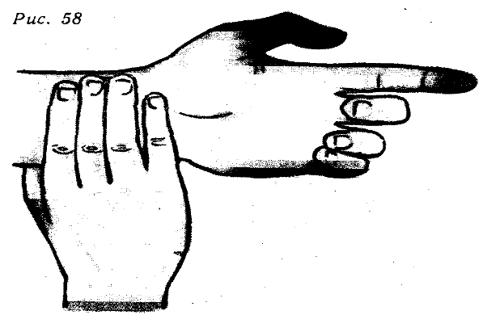
Помни! В контрольных и повторных тренировках вырабатывается не только выносливость, но и, самое главное, воля, умение преодолевать усталость, поддерживать темп на протяжении всей дистанции.
Не забывай о силе
Сила и силовая выносливость необходимы лыжнику, чтобы быстро преодолеть подъем, идти не теряя скорости при ветре, снегопаде, в оттепель, при плохом скольжении.
Эти качества хорошо развиваются тренировкой в различных сложных условиях: при передвижении по глубокому снегу без лыжни, в подъемы различной крутизны, ускоренным ходом без палок или с помощью толчков одними руками (бесшажный ход). Все эти упражнения необходимо включать в одну из тренировок недельного цикла, например в четвертый день.
Силовые качества вырабатываются при выполнении разнообразных общеразвивающих упражнений. Вот некоторые из них (рис. 59):
1. Отжимание в упоре на скамейке или на полу.
2. Поднимание ног или туловища из положения лежа на спине.
З. Смена ног в выпаде прыжком.
4. Прогибание назад (достать ладонями пятки) — наклон вперед ладони к носкам).
5. Выпрыгивание вверх из приседа.
6. Подтягивание на перекладине.
7. Вращения или повороты туловища.
8. Приседание на одной ноге.
Эти упражнения можно выполнять в дни, когда нет тренировок на лыжах.
Некоторые из них включить в разминку перед тренировкой или в зарядку.
В школьном зале играйте с друзьями в спортивные и подвижные игры, упражняйтесь на гимнастической стенке, с гантелями весом 2—З кг или амортизаторами. Каждое упражнение повторяется 10—15 раз.
В день, свободный от лыжной тренировки, хорошо немного побегать по снежным тропинкам, попрыгать по глубокому снегу. Общее время на эти упражнения – 15-20 минут для ребят любого возраста.
Развить силу помогут и такие игры на лыжах:
1. «Шире шаг». Игра проводится на отрезке лыжни длиной 50—100 м. Лыжник должен преодолеть дистанцию попеременным двухшажным ходом без палок, сильно отталкиваясь
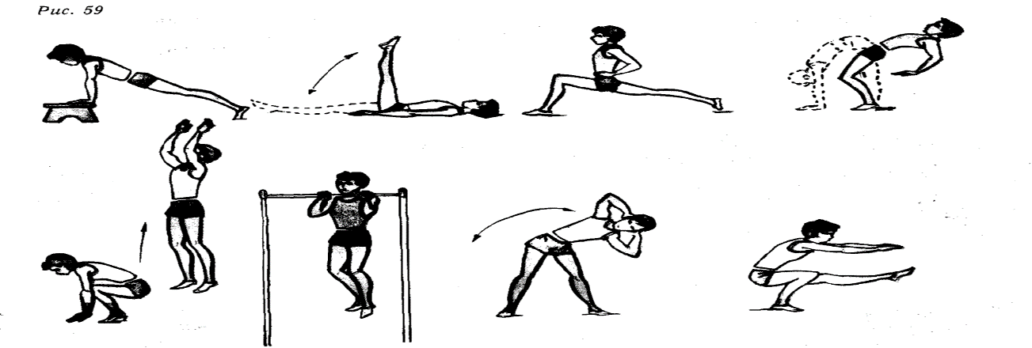
ногами и стараясь идти как можно более широким шагом. Побеждает тот, кто сделает меньше шагов на отрезке. Если играют команды, то побеждает та, участники которой также сделают шагов меньше (в сумме).
Игра может проводиться и с палками.
2. «Сильнее оттолкнись». На отрезке лыжни 50—100 м лыжник передвигается одновременным бесшажным ходом, стараясь как можно сильнее оттолкнуться палками и сделать возможно меньше отталкиваний. Победитель определяется по наименьшей сумме отталкиваний всех членов команды.
Варианты: то же, передвигаясь одновременным одношажным или одновременным двухшажным ходом.
3. «Гонка елочкой». Выбираются подъем длиной 20—ЗО м и пологий спуск рядом. В конце подъема ставится флажок. Лыжник должен со старта преодолеть подъем елочкой и, обогнув флажок, спуститься к месту старта. Побеждает тот, кто быстрее всех пройдет трассу.
Игра может быть проведена и как эстафета.
Вариант: подъем преодолевается лесенкой.
Лыжнику нужны быстрота и ловкость.
Старт в эстафете, борьба на финише, обгон на дистанции требуют быстроты, высокой скорости. Как она достигается?
Быстроту помогают развить ускорения на коротких отрезках (50—100 м), игры на лыжах (кто быстрее добежит до цели попеременным или одновременным ходом, без палок), старты в эстафетах. Отдых между упражнениями на быстроту - не менее 2—3 минут. Количество ускорений – 4 - 6. Упражнения на быстроту включают в начало основной части занятия.
Проведите с друзьями такие игры:
1. «Встречная эстафета». Участники каждой команды разбиваются на две
равные группы и выстраиваются с противоположных сторон отрезка лыжни. По сигналу лыжники бегут в одну сторону и передают эстафету своим товарищам по команде в конце отрезка. Побеждает команда, участники которой первыми закончат игру.
2. «Финские гонки» (финская народная игра). Лыжникам, участвующим в игре, перевязывают ноги выше коленей тесьмой или ремнем. Дистанция - 50 - 100 м - прокладывается по ровной лыжне или под небольшой уклов. Побеждает тот, кто первым пройдет дистанцию, отталкиваясь только палками.
З. «Гонка-гандикап». Более сильные гонщики выстраиваются на старте, менее сильные — на лыжне впереди в заранее установленном месте. Гонка начинается по сигналу стартера, общему для всех стартующих. Побеждает лыжник, первым закончивший дистанцию независимо от места старта.

